TP 7 – Sécurité

I) Socket sécurisé
I) Certificat X509
1)
ca.pem : CA = Certificat d’Autorité → confirme l’identité d’un serveur ou client et permet de les lier à des clés privées.

ca.key : délivre la clé privée à l’entité donnée par ca.pem .

server.pem : confirme l’identité du propriétaire du serveur, et permet de le lier à une clé privée.

server.key : délivre la clé privée au propriétaire du serveur donner par server.pem .

2)
— version du certificat :
— numéro de série de certificat :
— nom du propriétaire du certificat :
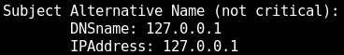
— nom de l’autorité de certification :
— date d’expiration du certificat :
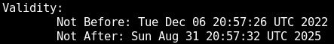
— key id :
— signature :
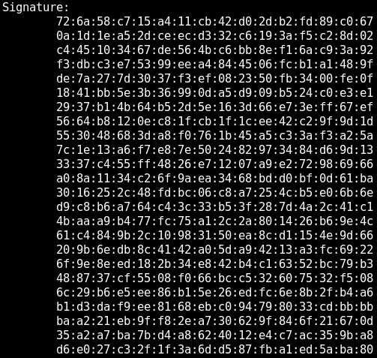
— fingerprint :
— valeur de la clé publique :

II) Mise en œuvre du certificat
1) tout est conforme, aucune erreur est affichée.

2) L’erreur est du au fait que le certificat n’est pas reconnu par le navigateur.
des données sensibles pourraient être récupérées.
Après avoir rajouté une exception, le site est accessible.

III) Programmation Socket SSL en Python
